User Requirement Definition

Function Requirement Definition : : Management dally

Use Case Diagram Level 0: Management dally



Use Case : UC100 Diagram



Brief Description :

ใช้สําหรับการจองห้อง

Initial Step-By-Step Description :

1.ลูกค้าเลือกเมนู “เมนูการจองห้องพัก”

2.ลูกค้ากรอกรายละเอียดส่วนตัว ได้แก่ ชื่อ-นามสกุล ที่อยู่ หมายเลขโทรศัพท์ จํานวนลูกค้าและวันที่เข้าพัก

3.ระบบแสดงหน้าจอจะแสดงรูปห้องพัก พร้อมกับสถานะของ

ห้องพัก [สีเทาจะขึ้นสถานะว่าง และสีแดงจะแทนสถานะที่จองแล้ว]

4.ลูกค้าเลือกห้องพักที่มีสถานะที่ว่าง

5.ระบบจะแสดงหน้าจอก็จะแสดงข้อมูลทั้งหมดที่ลูกค้าได้

ทําการจองห้องพักเข้ามา

6.แสดงรายการห้องพักที่ลูกค้าทำการจองไว้

7.ลูกค้าทำการยืนยัน

Xref: [Apartment Online-SRS]/ Use Case : UC100 /pg.3

System Requirement Specification

Management dally

|  |  |
| --- | --- |
| Use Case Name:: | CheckIn :: UC100 |
| Xref:: | [Apartment Online-SRS]/UseCase:UC100/pg.2 |
| Actor:: | ลูกค้า |
| Priority:: | High |
| Status:: | Complete |
| Pre-conditions/Assumptions:: | ระบบ CheckIn เข้าพัก |
| Post-conditions:: | ระบบแสดงการเข้าพักห้องรายวัน |
| Flow of Events:: | 1.ลูกค้าเลือกเมนู “เมนูการจองห้องพัก”  2.ลูกค้ากรอกรายละเอียดส่วนตัว ได้แก่ ชื่อ-นามสกุล ที่อยู่ หมายเลขโทรศัพท์ จํานวนลูกค้าและวันที่เข้าพัก [E1]  3.ระบบแสดงหน้าจอจะแสดงรูปห้องพัก พร้อมกับสถานะของห้องพัก [สีเทาจะขึ้นสถานะว่าง และสีแดงจะแทนสถานะที่จองแล้ว]4.ทำการจ่ายค่าใช้จ่ายของห้องพักรายวัน  4.ลูกค้าเลือกห้องพักที่มีสถานะที่ว่าง [E2]  5.ระบบจะแสดงหน้าจอก็จะแสดงข้อมูลทั้งหมดที่ลูกค้าได้ทําการจองห้องพักเข้ามา  6.แสดงรายการห้องพักที่ลูกค้าทำการจองไว้  7.ลูกค้าทำการยืนยัน [A1] |
| Alternative of Events:: | [A1] ลูกค้าสามารถ ยกเลิกได้ กรณีที่ต้องการยกเลิกเข้าพัก |
| Exception Flow of Events:: | [E1] กรณีที่ลูกค้าไม่ได้ใส่ข้อมูล ชื่อ-นามสกุล  ที่อยู่ หมายเลขโทรศัพท์ และวันที่เข้าพัก ระบบจะแสดงข้อความผิดพลาด และจะไม่มีการทำงานต่อไปได้  [E2] กรณีที่ลูกค้าเลือกห้องพักที่มีสถานะไม่ว่างหรือห้องพักที่มีสถานะสีแดง ระบบจะแสดงข้อผิดพลาดและจะไม่อนุญาตให้ทำงานต่อไปได้ |
| Note:: | ไม่มี |

User Interfaces

CheckIn (Usecase:UC100)

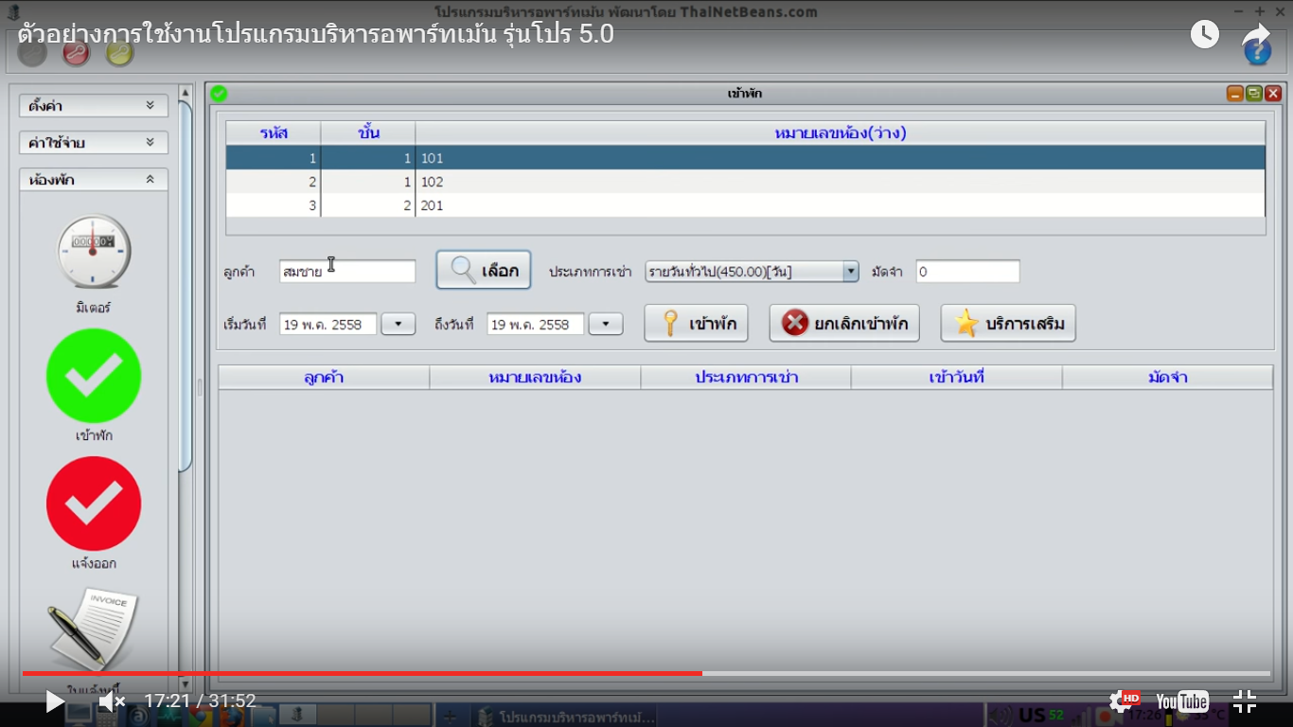

SysReq Xref:: [Apartment Online-SRS]/ Use Case : UC100/pg.2-3

Use Case : UC200

Diagram



Brief Description :

ใช้สําหรับการคืนห้อง

Initial Step-By-Step Description :

1.ลูกค้าทำการคืนห้อง

2.มีการตรวจสอบสภาพของห้องพัก

3.ระบบแสดงหน้าจอว่ามีค่าใช้จ่ายค่าเสียหายอะไรบ้างของ

ห้องพัก [สีแดงคือสถานะที่ห้องมีการชำรุ สีฟ้าสถานะปกติไม่มีการชำรุ]

4.แสดงรายการห้องพักที่ลูกค้าทำการจองไว้

5.ลูกค้าทำการยืนยันการคืนห้อง

Xref: [Apartment Online-SRS]/ Use Case : UC200/pg.6

System Requirement Specification

|  |  |
| --- | --- |
| Use Case Name:: | CheckOut :: UC200 |
| Xref:: | [Apartment Online-SRS]/UseCase:UC200/pg.5 |
| Actor:: | ลูกค้า |
| Priority:: | High |
| Status:: | Complete |
| Pre-conditions/Assumptions:: | ระบบ CheckOut การคืนห้องพัก |
| Post-conditions:: | ระบบแสดงการสถานะของห้องพัก |
| Flow of Events:: | 1.ลูกค้าทำการคืนห้อง[E1]  2.มีการตรวจสอบสภาพของห้องพัก  3.ระบบแสดงหน้าจอว่ามีค่าใช้จ่ายค่าเสียหายอะไรบ้างของห้องพัก [สีแดงคือสถานะที่ห้องมีการชำรุ สีฟ้าสถานะปกติไม่มีการชำรุ]  4.แสดงรายการห้องพักที่ลูกค้าทำการจองไว้  5.ลูกค้าทำการยืนยันการคืนห้อง[A1] |
| Alternative of Events:: | [A1] ลูกค้าสามารถ ยกเลิกได้ กรณีที่ต้องการจะเข้าพักต่อ |
| Exception Flow of Events:: | [E1] กรณีที่ลูกค้ายังอยากจะพักต่อ ก็ทำการต่อรายการเพิ่มได้ |
| Note:: | ไม่มี |

User Interfaces

CheckOut (Usecase:UC200)

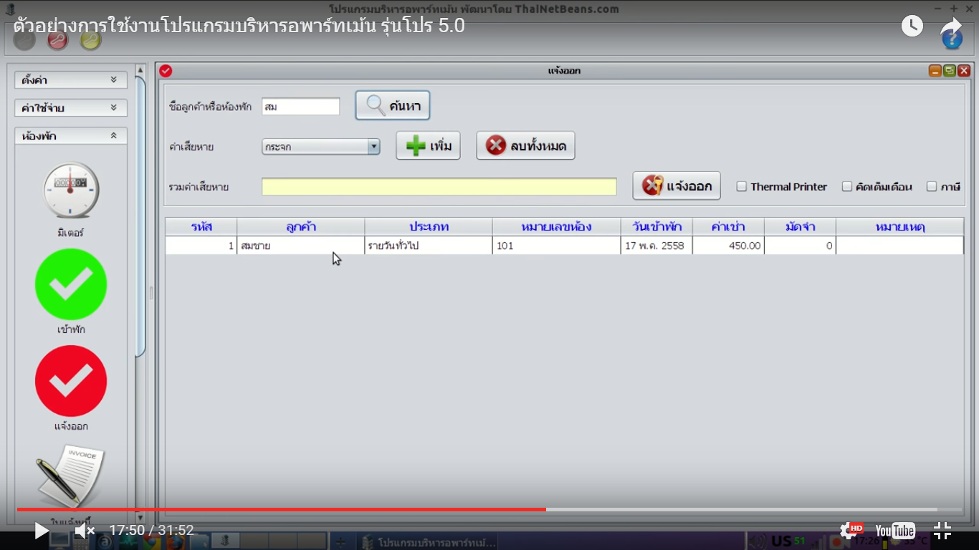

SysReq Xref:: [Apartment Online-SRS]/ Use Case : UC200/pg.5-6

Use Case : UC300

Diagram



Brief Description :

ใช้สําหรับการค้นหาห้องพักที่ว่าง

Initial Step-By-Step Description :

1.พนักงานทำการค้นหาห้องพัก

2.ระบบตรวจสอบสถานะของห้องพัก

3.ระบบแสดงหน้าจอจะแสดงรูปห้องพัก พร้อมกับสถานะของ

ห้องพัก [สีเทาจะขึ้นสถานะว่าง และสีแดงจะแทนสถานะที่จองแล้ว]

4.แสดงหน้าจอให้ลูกค้าเลือกห้องที่ต้องการเข้าพัก

5.พนักงานทำการยืนยันการจองเข้าห้องพักของลูกค้า

Xref: [Apartment Online-SRS]/ Use Case : UC300/pg.9

System Requirement Specification

|  |  |
| --- | --- |
| Use Case Name:: | Search Room :: UC300 |
| Xref:: | [Apartment Online-SRS]/UseCase:UC300/pg.8 |
| Actor:: | พนักงาน |
| Priority:: | High |
| Status:: | Complete |
| Pre-conditions/Assumptions:: | ระบบทำการค้นห้องพักที่ว่าง |
| Post-conditions:: | ระบบแสดงการสถานะของห้องพัก |
| Flow of Events:: | 1.พนักงานทำการค้นหาห้องพัก  2.ระบบตรวจสอบสถานะของห้องพัก  3.ระบบแสดงหน้าจอจะแสดงรูปห้องพัก พร้อมกับสถานะของห้องพัก [สีเทาจะขึ้นสถานะว่าง และสีแดงจะแทนสถานะที่จองแล้ว] [E1]  4.แสดงหน้าจอให้ลูกค้าเลือกห้องที่ต้องการเข้าพัก  5.พนักงานทำการยืนยันการจองเข้าห้องพักของลูกค้า [A1] |
| Alternative of Events:: | [A1] พนักงานทำการยกเลิกได้ กรณีที่ลูกค้าไม่ต้องการที่อยากจะเข้าพักแล้ว |
| Exception Flow of Events:: | [E1] กรณีที่พนักงานทำการกดเลือกห้องพักผิด ระบบจะมีความผิดพลาดและไม่สามารถทำงานต่อได้ |
| Note:: | ไม่มี |

User Interfaces

Search Room (Usecase:U300)

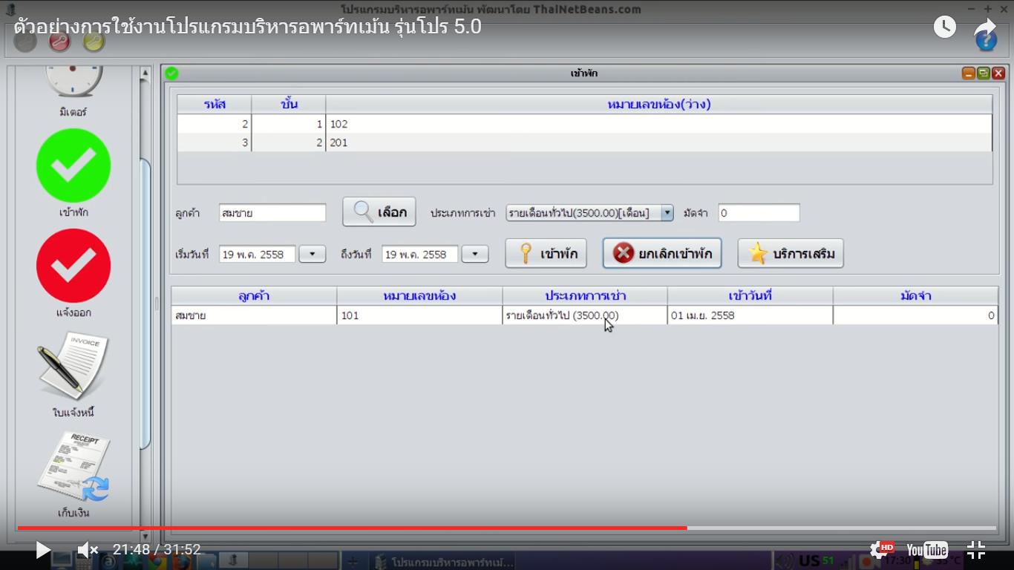

SysReq Xref:: [Apartment Online-SRS]/ Use Case : UC300/pg.8-9

Use Case : UC400

Diagram



Brief Description :

ใช้สำหรับการเลือกข้อมูลของลูกค้าที่ได้ทำการจองไว้

Initial Step-By-Step Description :

1.พนักงานทำการค้นหาข้อมูลของลูกค้าที่ได้ทำการจองห้องพักไว้

2.ระบบตรวจสอบความถูกต้องข้อมูลของลูกค้า

3.พนักงานทำการเช็คข้อมูลลูกค้าที่มา Checkin ในข้อมูลที่มีการจองไว้ล่วงหน้าแล้ว

4.ระบบแสดงรายการข้อมูลที่ลูกค้าได้จองไว้

5.พนักงานทำการเช็คข้อมูลที่ค้นหามา

6.ลูกค้าจ่ายค่าเข้าพัก ที่จองไว้

7.พนักงานยืนยันการเข้าพักของลูกค้า

Xref: [Apartment Online-SRS]/ Use Case : UC400/pg.12

System Requirement Specification

|  |  |
| --- | --- |
| Use Case Name:: | Select data customer :: UC400 |
| Xref:: | [Apartment Online-SRS]/UseCase:UC400/pg.11 |
| Actor:: | พนักงาน |
| Priority:: | High |
| Status:: | Complete |
| Pre-conditions/Assumptions:: | ระบบทำการค้นหาข้อมูลูกค้าที่ทำการจองห้องพักไว้ |
| Post-conditions:: | ระบบแสดงข้อมูลลูกค้า |
| Flow of Events:: | 1.พนักงานทำการค้นหาข้อมูลของลูกค้าที่ได้ทำการจองห้องพักไว้  2.ระบบตรวจสอบความถูกต้องข้อมูลของลูกค้า [A1]  3.พนักงานทำการเช็คข้อมูลลูกค้าที่มา Checkin ในข้อมูลที่มีการจองไว้ล่วงหน้าแล้ว [A2]  4.ระบบแสดงรายการข้อมูลที่ลูกค้าได้จองไว้  5.พนักงานทำการเช็คข้อมูลที่ค้นหามา  6.ลูกค้าจ่ายค่าเข้าพัก ที่จองไว้  7.พนักงานยืนยันการเข้าพักของลูกค้า [E1] |
| Alternative of Events:: | [A1] กรณีที่ข้อมูลของลูกค้าไม่ถูกต้อง ลูกค้ากรอกข้อมูลไม่ครบ  [A2] ลูกค้าทำการยกเลิกการเข้าพักห้องที่จองไว้ พนักงานจะทำการกดยกเลิกการจองของลูกค้า |
| Exception Flow of Events:: | [E1] กรณีที่ลูกค้าทำการยกเลิกการเข้าพัก พนักงานก็ทำการลบข้อมูลลูกค้าที่จองไว้ออก |
| Note:: | ไม่มี |

User Interfaces

Select data customer (Usecase:U400)

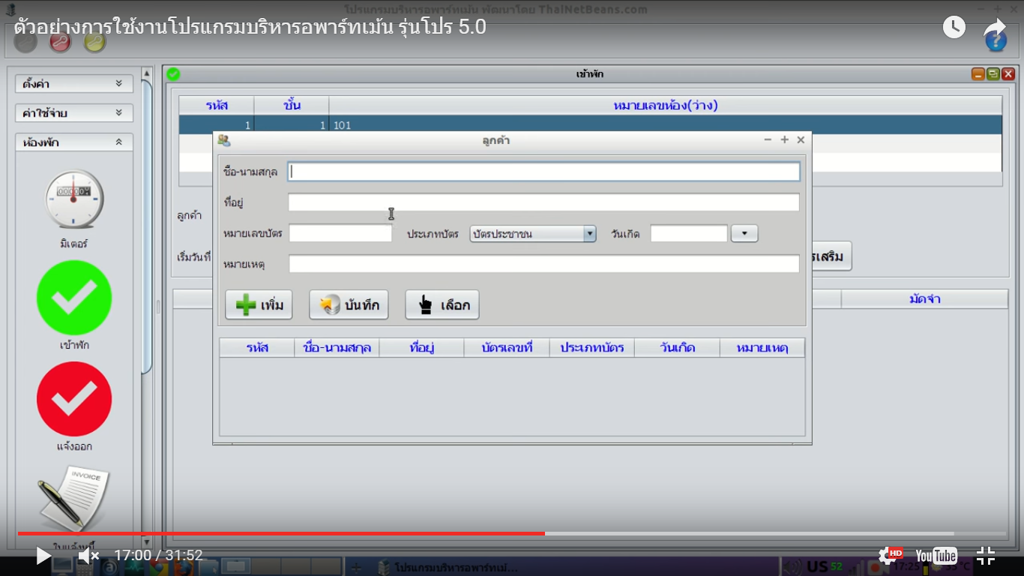

SysReq Xref:: [Apartment Online-SRS]/ Use Case : UC400/pg.11-12